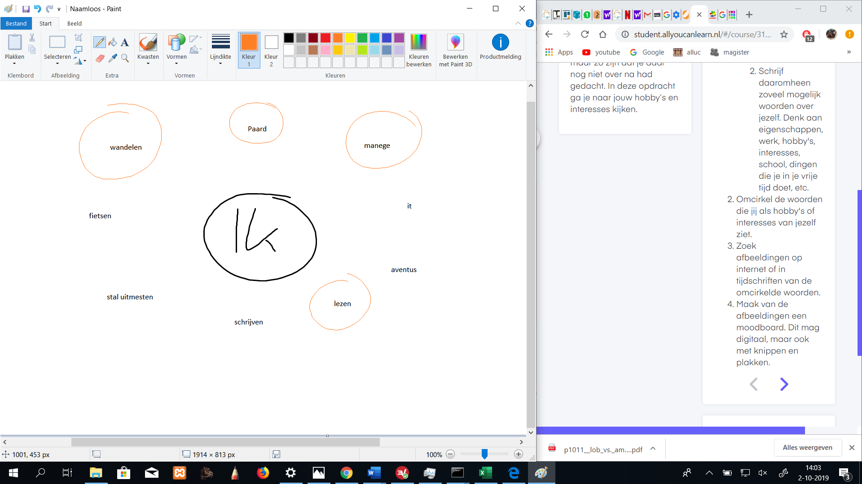Voltige



<https://nl.pinterest.com/leona0976/moodbord/>